**PRACTICA 8 PHP**

**Cookies**

**T1.** Preguntas de Teoría (opcionales):

a) ¿Qué significa que el protocolo HTTP no tiene estado?

b) ¿A qué denominamos sesión?

|  |
| --- |
| Es la serie de secuencias y peticiones que realiza un usuario a un servidor web al que se ha conectado para interactuar a través de una aplicación web.  Durante la vigencia de una sesión, se identifica el usuario, se realizan una serie de acciones y se guardan un conjunto de datos temporales, con validez dentro de la sesión.  Las sesiones son necesarias en las aplicaciones web ya que para comunicarse con el cliente del usuario usan el protocolo HTTP, que es un protocolo sin estado, y que por tanto no mantiene ninguna información. Se hace necesaria la creación de un elemento (la sesión) en donde se registren todas estas interacciones. |

c) ¿Cuáles son las alternativas básicas para mantener el estado de una sesión?

|  |
| --- |
| Para mantenerla se puede efectuar tres estrategias seguras:  a) mantener la información entre servidor y cliente en cada envío 🡪 válido para traspaso de poca información.  b) Guardar la sesión en el servidor 🡪 mucho gasto de recursos (para webs restringidas puede funcionar bien).  c) Guardar la sesión en el cliente 🡪 puede desaparecer o no se permitida por el usuario. |

d) ¿Qué es una cookie?

|  |
| --- |
| Una cookie es un archivo de texto que usa PHP o cualquier aplicación web basada en el protocolo de comunicación HTTP per tal de mantener informada la sesión del usuario en la aplicación web que corre en el servidor. Es la forma de almacenar la información a casa del cliente sin ocupar recursos en el servidor. |

e) ¿Cómo se envía el archivo cookie?

|  |
| --- |
| Se envían en la cabecera del archivo PHP. |

**P1.** Crea una página donde se guarde, mediante cookies:

* el día de la visita del usuario, informando al usuario de ello (para ello usa la función date ("H : i : s")).
* El resultado de un barça-madrid
* Un comentario de los alumnos

Crea un enlace a otra página donde se acceda al valor de estas variables cookie y se muestren al usuario. Guarda el ejercicio con el nombre “p81a.php” y "p81b.php" respectivamente.

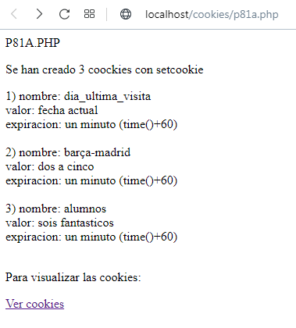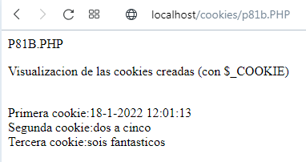

**P2.** Haz un contador de visitas con cookies. Cada vez que se recargue la página, el contador se debe de actualizar el contador (incrementar en 1). Guarda el ejercicio con el nombre “p82.php”.

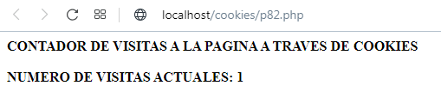

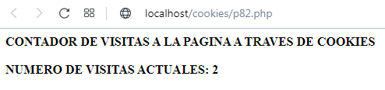

**P3.** A partir del ejercicio anterior, añade un botón "listar visitas" que saque un listado de las visitas de la página y a qué hora se realizaron. Guarda el ejercicio con el nombre “p83a.php” y la lista de las visitas en la página “p83b.php”

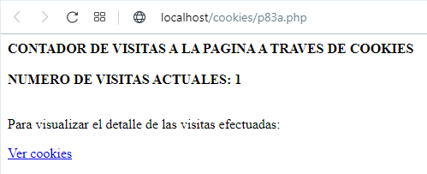

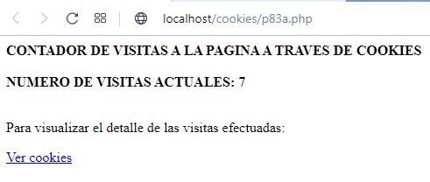

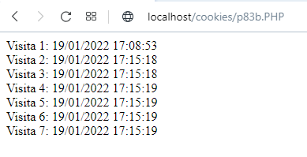

**P4.** Crea 3 páginas p84a.php, p84b.php y p84c.php. En p84a.php, se muestra un formulario con un usuario y un password. En p84b.php se recogen los valores del formulario y se almacenan en dos cookies (una de usuario y la otra de password) y se redirige a p84c.php. En p84c se comprueba si el usuario y el password de las cookies es igual a admin y secret respectivamente. Si es correcto muestra un mensaje de entrada al sistema, sino vuelve al fichero inicial p84a.php.

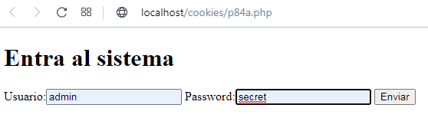

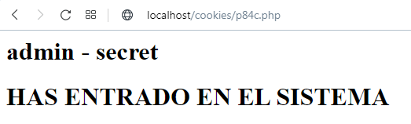

**P5.** Crea una página p85a.php que inicialmente cree dos cookies, una de usuario (admin) y otra de password (secret), de un minuto de duración. También debe mostrar un formulario de usuario y password. Pueden pasar 3 casos:

1. El usuario solamente podrá acceder a p85b.php dentro en este minuto, siempre que el usuario y el password coincidan con los valores de la coockie.
2. Si las cookies hubieran expirado se le redireccionará a la página p85c.php y se le informará de que su “sesión” ha caducado.
3. Si los valores del formulario no coinciden con las de las cookies, se les redireccionará al principio.

